ŠAKIŲ RAJONO SAVIVALDYBĖS JAUNIMO KŪRYBOS IR SPORTO CENTRAS
Biudžetinė įstaiga, V. Kudirkos g. 64, Šakiai, LT-71124, tel. (8345) 60187, el. p. jksc@takas.lt Duomenys kaupiami ir saugomi Juridinių asmenų registre, kodas 190824054, PVM mokėtojo kodas LT100006169918

2018 02 08

ŠAKIŲ RAJONO MOKSLEIVIŲ BADMINTONO VARŽYBOS

Data: 2018 02 02
Vieta: Šakių rajono jaunimo kūrybos ir sporto centras
Organizatorius: Šakių JKSC
Varžybų vyr. teisėjas: V. Bagdanavičius, Šakių „Žiburio“ gimnazijos vyr. kūno kultūros mokytojas
Dalyviai: bendrojo ugdymo mokyklų berniukų ir mergaičių komandos. Dalyvių amžius ir komandų skaičius neribojamas. Maksimali komandos sudėtis – 3 mokiniai berniukų ir mergaičių komandose.
Apdovanojimai: mokyklų komandos, užėmusios prizines vietas, apdovanojamos taurėmis, o prizines vietas užėmusių komandų nariai – medaliais. I-os vietos nugalėtoja atstovaus rajoną Lietuvos mokyklų žaidynių finalinėse badmintono varžybose.
Rajoną Lietuvos mokyklų žaidynių finalinėse badmintono varžybose atstovaus: Šakių „Žiburio“ gimnazija – 2018 03 10, Delfi sporto centre, Ozo g. 14C, Vilnius. Atvykstama iki 10.00 val. Varžybų pradžia 10.30 val.

VARŽYBŲ REZULTATAI:

VAIKINŲ DVEJETAI

Eil.Nr. | KOMANDA | 1 | 2 | 3 | 4 | TAŠKAI | VIETA
1. | Gytis Vizgirda, Naglis Gudiškis (Šakių “Žiburio” gimnazija) | 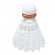 | 21:11; 21:9  2 | 21:5; 21:9  2 | 21:9; 21:4  2 | 6 | I
2. | Justas Žukauskas, Vilius Bagdanavičius  (Lukšių Vinco Grybo gimnazija) | 11:21; 9:21  1 |  | 21:13; 21:6  2 | 21:8; 21:7  2 | 5 | II
3. | Paulius Kneizevičius, Domas Daugėla  (Sintautų pagrindinė mokykla) | 5:21; 9:21  1 | 13:21; 6:21  1 |  | 21:12; 16:21; 12:21  1 | 3 | IV
4. | Antanas Petrevičius, Lukas Ragelis,  (Sintautų pagrindinė mokykla) | 9:21; 4:21  1 | 8:21; 7:21  1 | 12:21; 21:16; 21:12  2 |  | 4 | III

MERGINŲ VIENETAI

Eil.Nr. | KOMANDA | 1 | 2 | 3 | 4 | TAŠKAI | VIETA
1. | Milda Geršvaltaitytė (Šakių “Žiburio” gimnazija) |  | 21:7; 21:4  2 | 21:1; 21:1  2 | 21:3; 21:3  2 | 6 | I
2. | Justa Maksvyttytė (Šakių “Žiburio” gimnazija) | 7:21; 4:21  1 |  | 21:8; 21:9  2 | 21:4; 21:3  2 | 5 | II
 | Augustė Čepaitytė (Šakių “Žiburio” gimnazija) | 1:21; 1:21  1 | 8:21; 9:21  1 |  | 22:20; 21:18  2 | 4 | III
3. | Marija Gečaitė (Šakių Varpo mokykla) | 3:21; 3:21  1 | 4:21; 3:21  1 | 20:22; 18:21  1 |  | 3 | IV

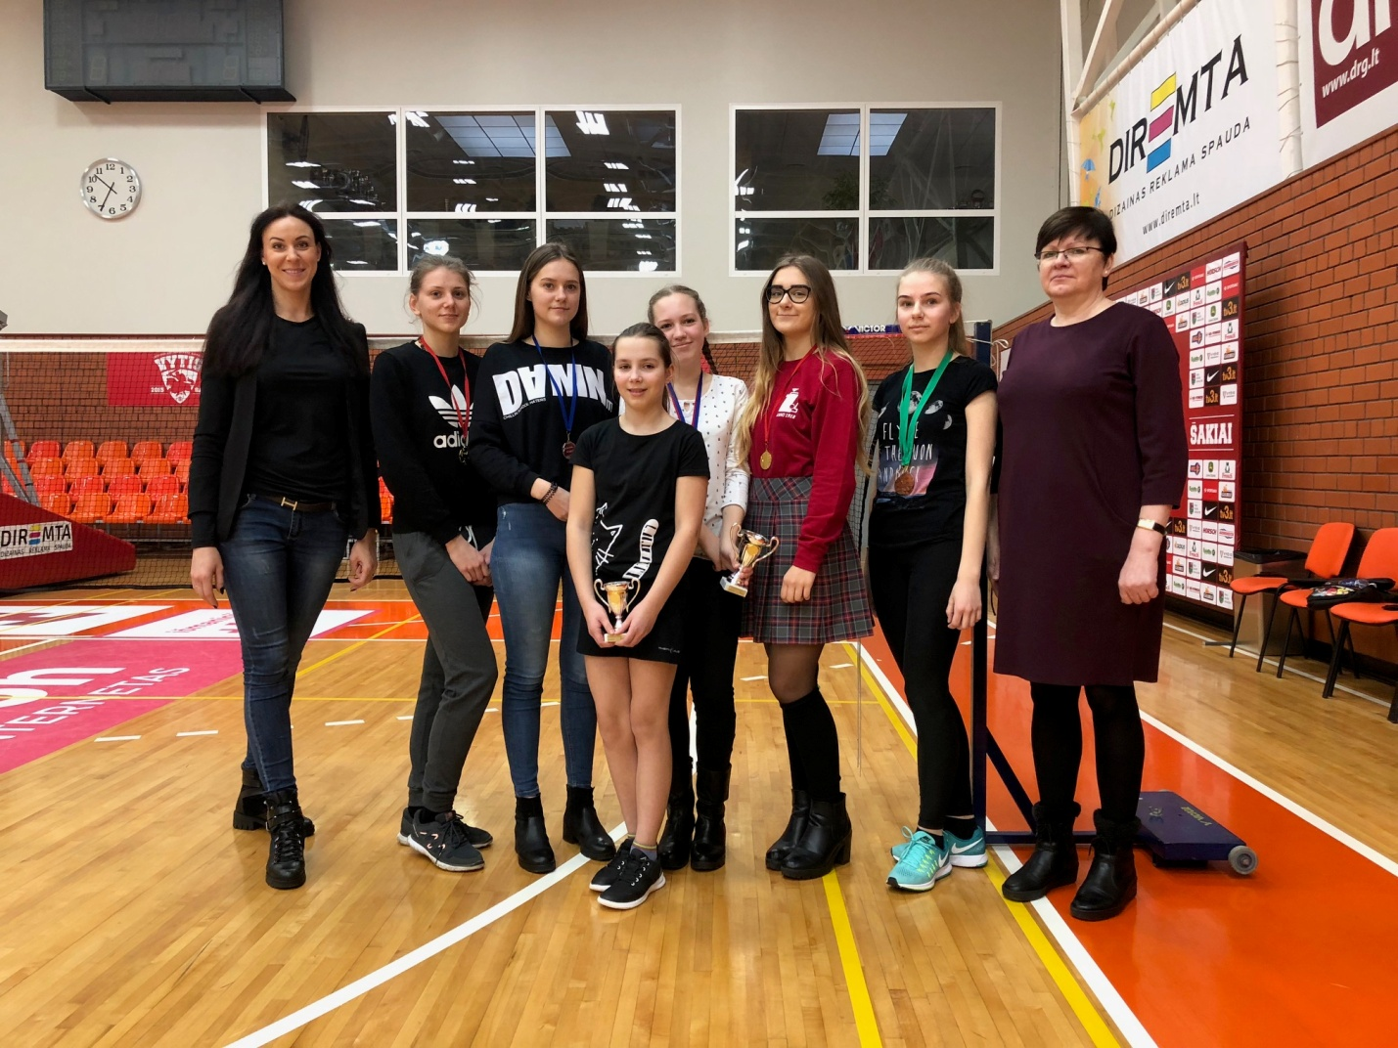

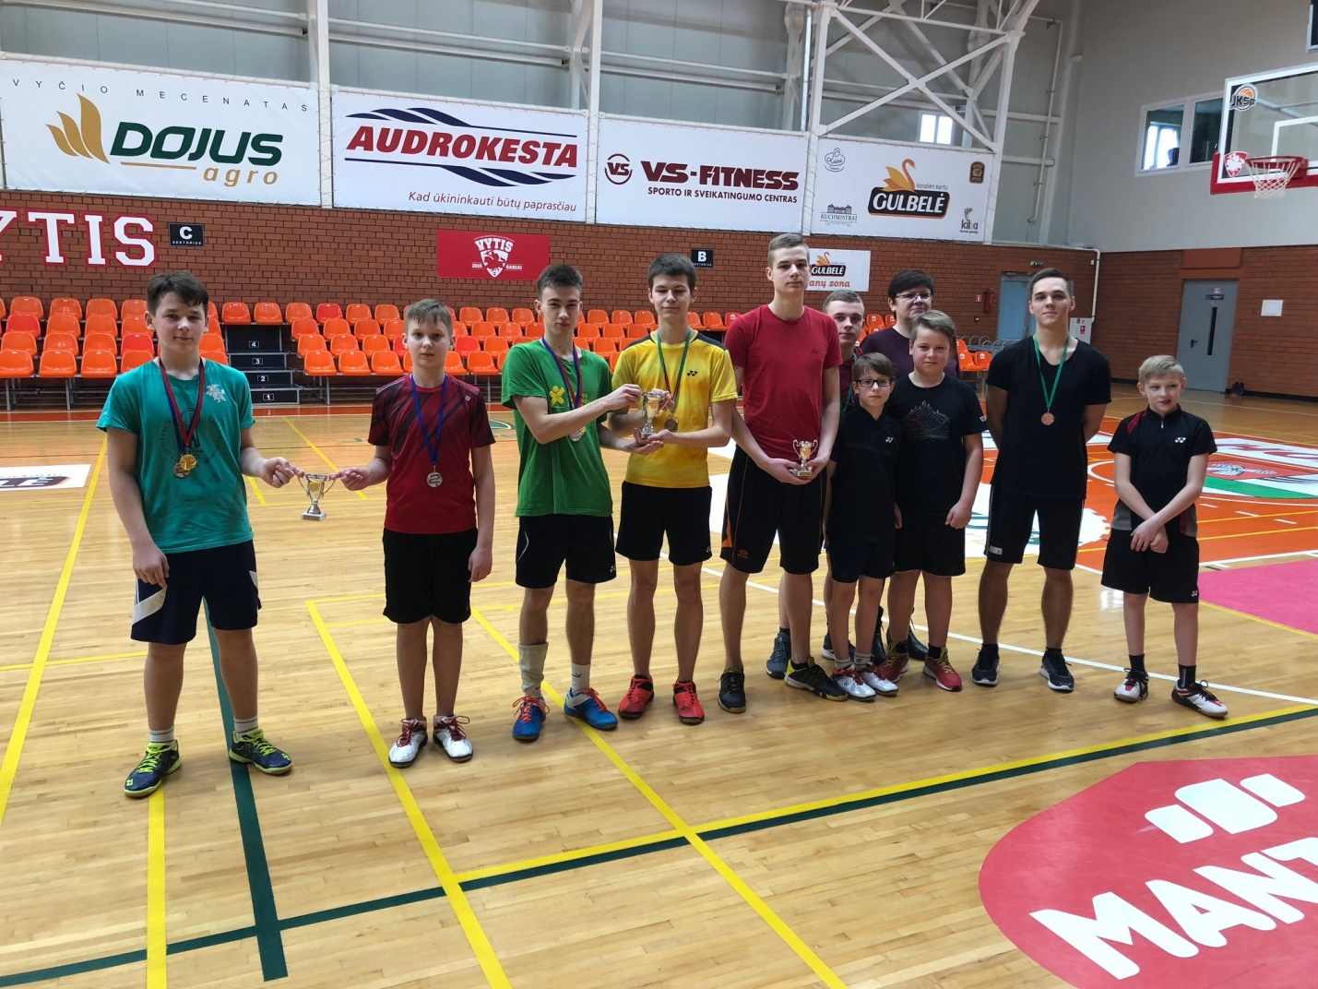

Vyr. teisėjas: V. Bagdanavičius
Rima Mozūraitienė
Šakių rajono Jaunimo kūrybos ir sporto centro
direktoriaus pavaduotoja moksleivių sportui

